Приложение №1
к Положению
о проведении добровольческой акции
«Республиканская весенняя Неделя Добра - 2016»
в Чеченской Республике

Отчет
в участии Акции «РВНД – 2016»

Наименование учреждения / название учебного заведения/школ МБОУ Каршига –Аульская СОШ
Ф.И.О. Руководитель/координатора Джумакаева Алтынбике Ибрагимовна.
Контакты телефон, факс, e-mail 8928 -784-78-56

Дата | Мероприятие | Цель и краткое описание | Место и время проведения | Благополучатели  (кто и количество) | Количество добровольцев | Партнеры | ФИО и тел. ответственного за мероприятие
20.04 | «День спонтанного проявления доброты»:  организация уроков Добра, краеведения, изучения культурных традиций | Воспитание нравственных качеств: доброты, толерантности, воспитания в духе народных традиций | МБОУ Каршига –Аульская СОШ | обучающиеся школ.  до 73 детей | 80 |  | Аджигайтарова Т.К.  8-928-895-36-43
21.04. | «День Родного края»:  организация субботника по благоустройству населенных пунктов, адресная благотворительная помощь нуждающимся | Благоустройство населенных пунктов, воспитание доброго отношения к пожилым. | МБОУ Каршига –Аульская СОШ | Одинокие и одиноко проживающие пожилые граждане.  до 3-х человек | до 100 человек |  | Аджигайтарова Т.К.  8-928-895-36-43
22.04. | «Международный День Земли»:  посадка саженцев, обрезка и побелка деревьев, изготовление и развешивание скворечников и кормушек для птиц, благоустройство территорий школ. | Формирование умения действовать сообща, дружеская помощь, заботливое отношение к Земле, путем целенаправленного общения с окружающим миром | МБОУ Каршига –Аульская СОШ |  | до 73 обучающихся |  | Аджигайтарова Т.К.  8-928-895-36-43
23.04. | «Гордись своей историей, страна!»:  смотр художественной самодеятельности, выставка рисунков и поделок | Воспитание патриотизма, любви к истории родного края | МБОУ Каршига –Аульская СОШ |  | до 100 человек |  | Аджигайтарова Т.К.  8-928-895-36-43
24.04. | «День здоровья /День донора/ | Пропаганда ЗОЖ, соблюдения гигиенических норм и культуры быта. Привить любовь к спорту | МБОУ Каршига –Аульская СОШ | до 73 человек | до 100 человек |  | Аджигайтарова Т.К.  8-928-895-36-43
25.04. | «День молодого добровольца Чечни»:  Торжественное мероприятие, посвященное публичному признанию и чествованию достижений молодых добровольцев | Привлечение молодежи к добровольческому движению | Районный дом культуры |  | до 200 человек |  | Аджигайтарова Т.К.  8-928-895-36-43
26.04. | «День ребенка»:  Благотворительная ярмарка, акции по сбору вещей, игрушек, канцтоваров, передача их нуждающимся детям | Воспитание чувства ответственности, заботы | МБОУ Каршига –Аульская СОШ | Семьи в трудной жизненной ситуации  до 3-х семей | до 100 человек |  | Аджигайтарова Т.К.  8-928-895-36-43
27.04. | «День ветерана»:  Оказание адресной помощи ветеранам ВОВ, гражданам, попавшим в трудную жизненную ситуацию | Воспитание в детях чувства уважения к ветеранам, пожилым людям | МБОУ Каршига –Аульская СОШ | Граждане, попавшие в трудную жизненную ситуацию.  до 3-х человек | до 50-ти человек |  | Аджигайтарова Т.К.  8-928-895-36-43
28.04. | Закрытие РВНД и подведение итогов |  | МБОУ Каршига –Аульская СОШ |  |  |  | Аджигайтарова Т.К.  8-928-895-36-43

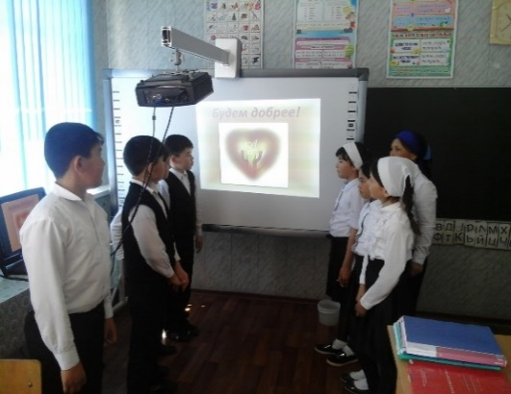  Урок добра - 4кл. | 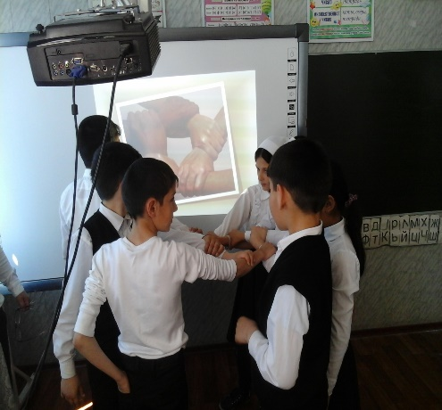  4 кл. | 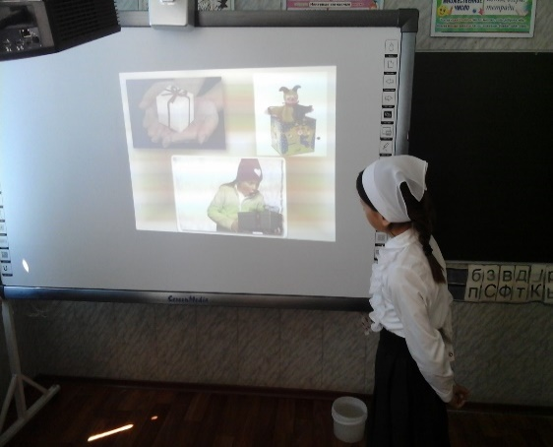4кл. | 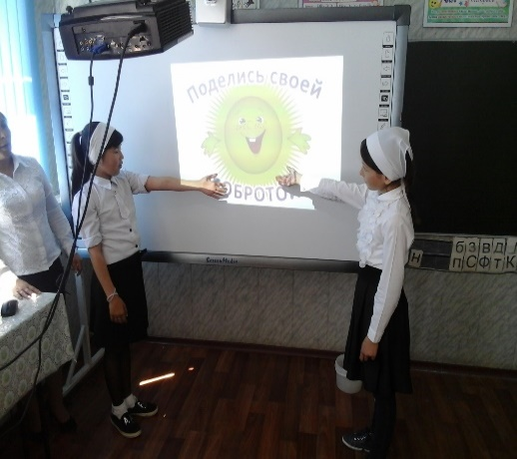  4 кл.
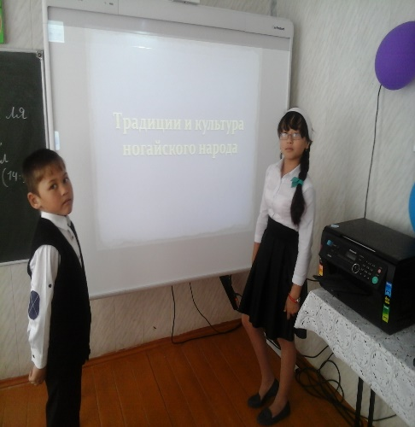  Изучение культурных традиций. | 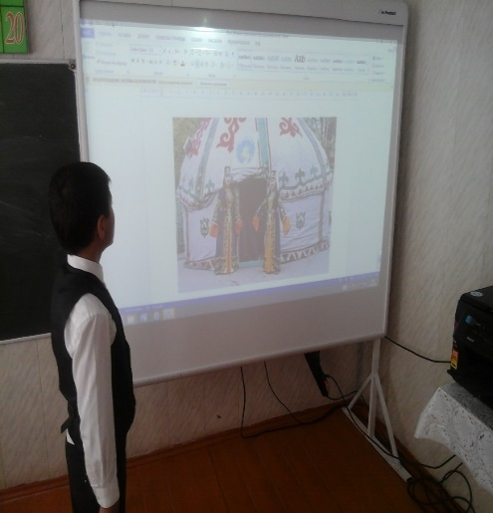  Жилища ногайцев (юрта) | 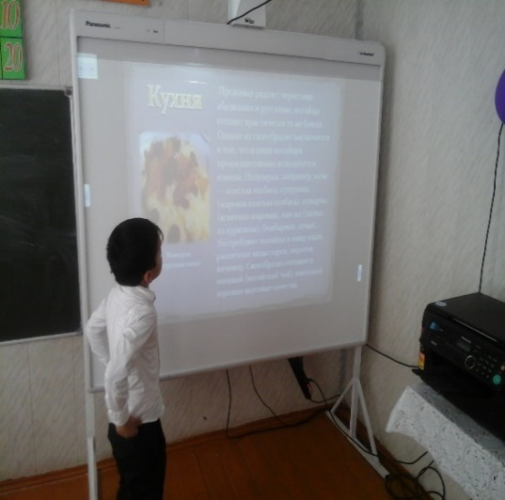  Кухня ногайцев. | 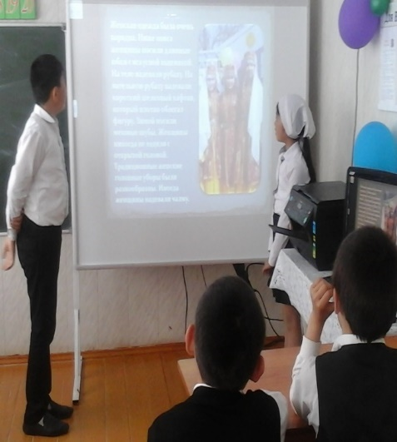  Нац. одежда ногайцев.
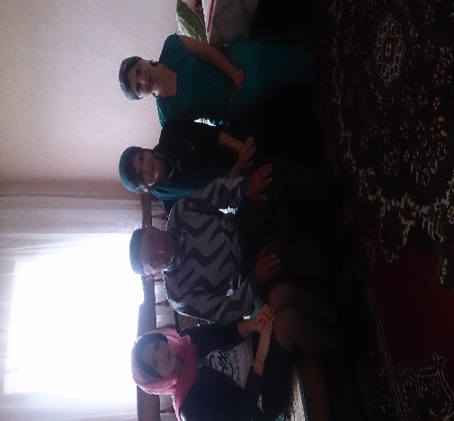  Одинокий Туртаев Даут (86 лет) . | 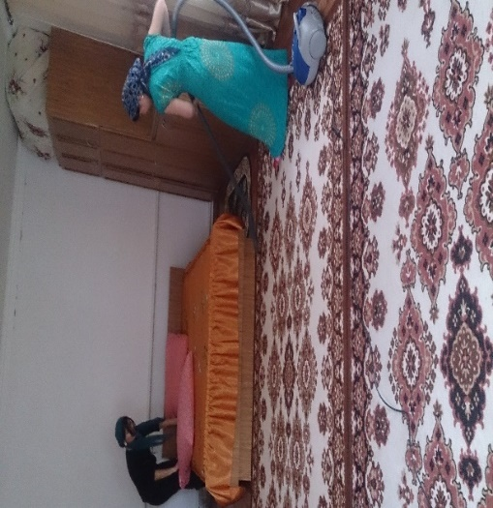  Уборка в комнате Туртаева Д. | 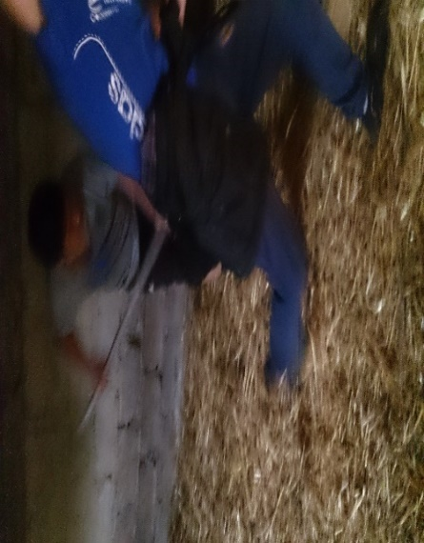  Работа в сарае у престарелого. | 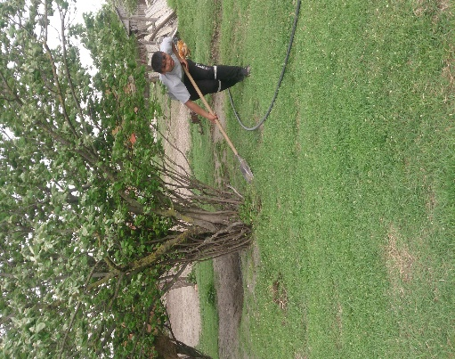  Работа во дворе у престарелого.
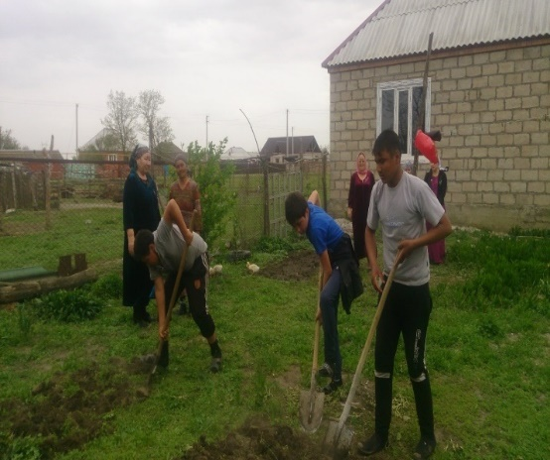  Работа в огороде у одинокой женщины Яхъяевой Марзу (68лет) | 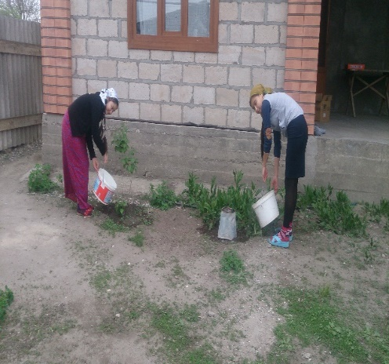  Полив цветов во дворе у одинокой женщины. | 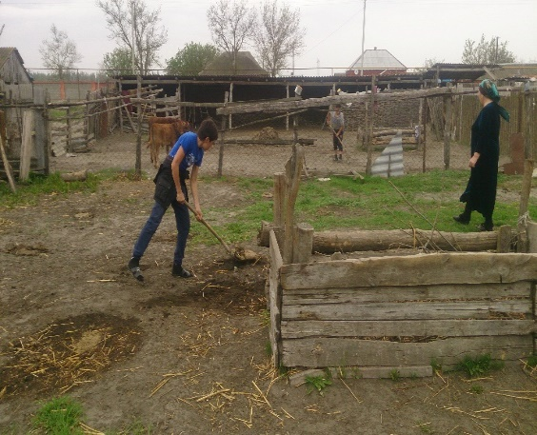  Работа в подсобном хозяйстве у одинокой женщины. | 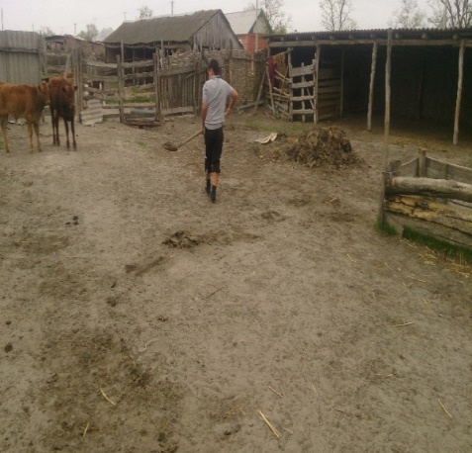  Работа в подсобном хозяйстве у одинокой женщины.
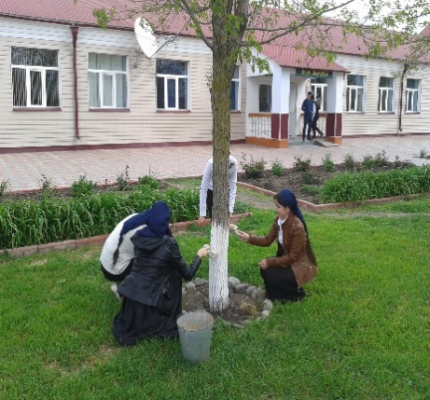  Побелка деревьев | 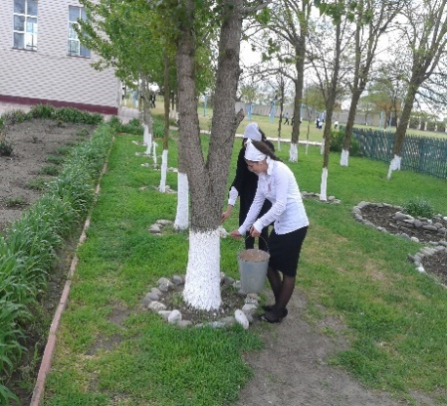  Побелка деревьев | 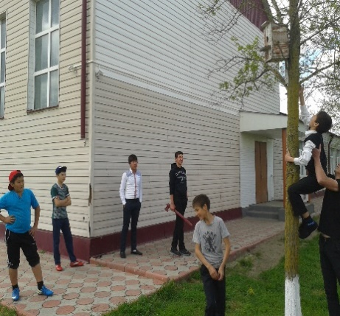  Развешивание скворечника. | 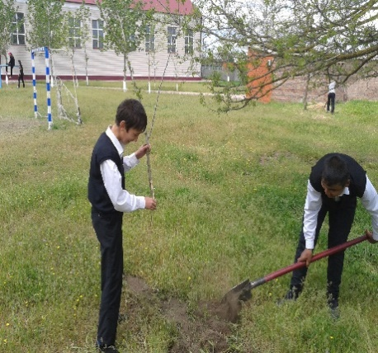  Посадка саженцев.
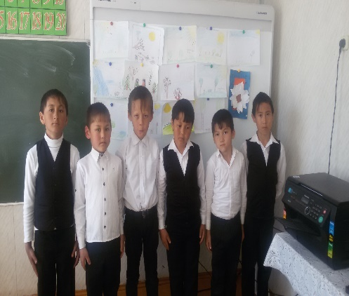  Конкурс рисунков | 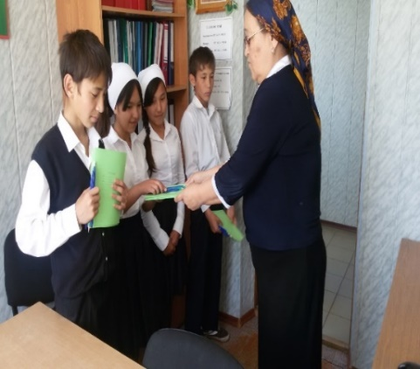  Вручение канцтоваров. | 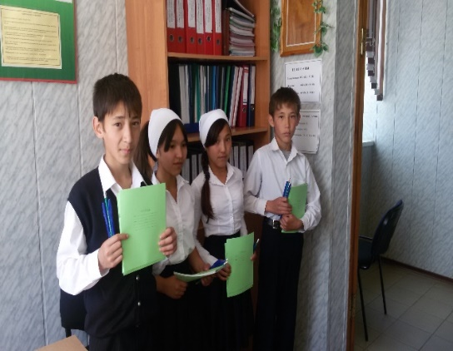  Дети с канцтоварами. | 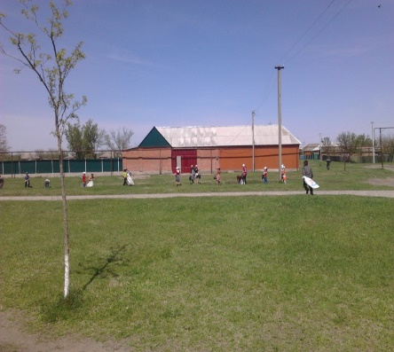  Обучающиеся н субботнике.

